- 摘要
傷口照護一直是長期照護體系中相當吃重的工作，但目前的臨床評估多依賴醫護人員主觀經驗，常因判讀經驗的差異造成診斷標準難以統一，在缺乏專業資源的居家或偏鄉環境更難以進行量化的病程追蹤。雖然過去已有許多研究在傷口影像分割技術上取得顯著成果，但多數仍停留在區域標註階段，未能進一步與臨床分級標準整合，導致技術與實際醫療應用之間存在斷層。本研究與台中榮民總醫院醫療團隊合作，建立562張去識別化之壓瘡影像資料庫，針對此現存技術缺口，開發出一套完整的端到端智慧傷口評估系統，不僅利用改良式分割模型精準鎖定不規則的病灶區域以排除背景雜訊，更進一步結合色彩空間轉換與限制對比度自適應直方圖均衡化(Contrast Limited Adaptive Histogram Equalization, CLAHE)技術校正光照誤差，並參照臨床TIME原則中關於組織（T）與感染（I）的判讀邏輯，提供模型更具臨床意義的視覺特徵，以強化其在傷口分級上的判斷能力。本計畫最大的技術價值在於，於精準分割的基礎上，進一步整合分級與應用流程，透過輕量化的卷積神經網路 (Convolutional Neural Network, CNN) 模型進行嚴重度判定，並整合至使用者操作介面。預期本系統的分級 F1-score 可超過 0.85，這項研究不僅補足了過去在實際臨床判斷上的缺口，更能將專業評估能力延伸至居家場域，落實遠距監測與連續性照護的實質價值。
- 研究動機與研究問題
研究動機
根據衛生福利部統計，國人糖尿病盛行率為11.1%，其凸顯了糖尿病及其併發症對公共衛生的嚴重威脅，其中糖尿病足潰瘍、壓瘡與術後不癒合傷口等慢性傷口問題更是造成感染、截肢及死亡的重要原因[1]。若能及時且精準地進行傷口評估，將能有效降低併發症風險，減輕醫療成本與社會負擔。然而，現行的傷口評估方式過度依賴專業醫護人員的經驗與昂貴醫療設備，使得偏遠或資源匱乏地區的患者難以獲得即時診斷，導致治療延誤並推高健康風險與醫療支出。這顯示出發展低成本、普及化、具參考性的智慧傷口照護工具的迫切需求[2]。在國際臨床上，TIME原則（Tissue, Infection, Moisture, Edge）已被廣泛應用，並成為傷口治療的重要依據，而最核心的部分在於如何精準辨識不同組織型態。其分類原則如圖一所示。本研究計畫依循臨床常用的顏色分級方法，將綠色（Green）定義為低度風險傷口，黃色（Yellow）代表中度風險傷口，而紅色（Red）則表示高度風險傷口。此分類方式能與TIME原則直接呼應，若能藉由人工智慧完成此分級，不僅能顯著提升臨床判斷的一致性，亦能提高診斷的效率與可靠性。然而，在實際應用情境中，如何於光照不穩定、背景複雜的影像條件下，同時兼顧傷口定位準確度與分級一致性，仍是一項具挑戰性的課題。
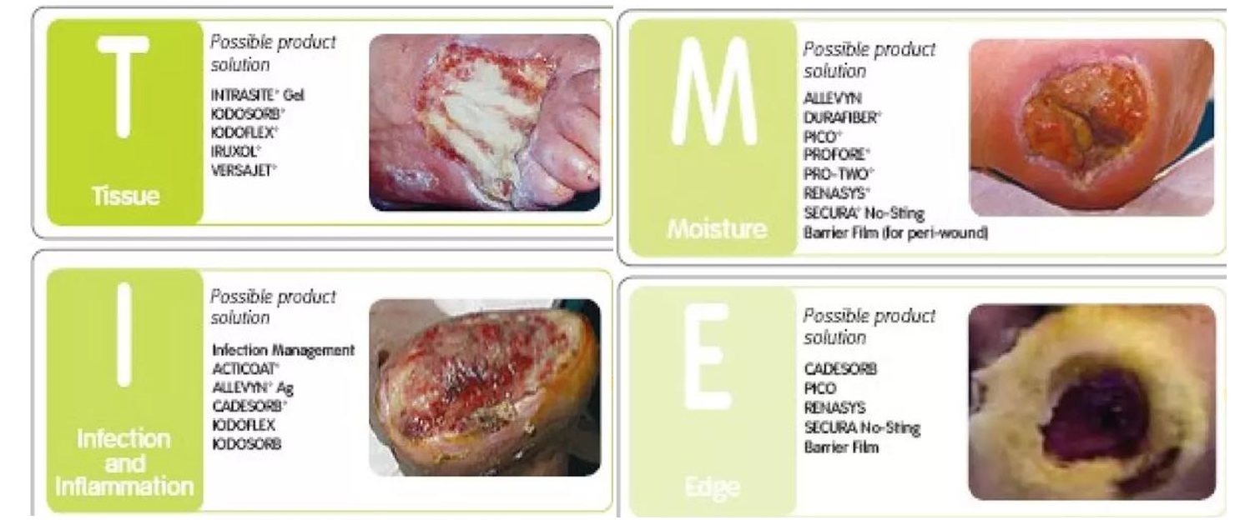
圖一、TIME示意圖[3]
研究問題
本研究與台中榮總合作建立562張傷口影像資料庫，研究核心在於有效整合自動化影像分割與組織特徵增強技術，以解決單一模型易受環境雜訊干擾的限制。首要挑戰為設計一套端到端的深度學習架構，利用改良式U-Net精準定位不規則傷口邊界並排除背景，同時結合色彩空間轉換還原組織真實色澤，以提取出符合臨床TIME原則的幾何與色彩特徵。為優化模型訓練效果，影像預處理至關重要。本計畫導入 HSV 與 CLAHE 技術進行光照校正，減少環境色差干擾，並確保感興趣區域（Region of Interest, ROI）的精準裁切與尺寸標準化，從而提升診斷可靠性。在應用層面，將建立具備即時視覺化回饋的使用者介面（UI），透過標準化的紅、黃、綠燈號顯示分級結果，以降低人為判斷誤差並提升醫護判讀效率。為了驗證模型的效能，平衡準確性與計算效率成為一大挑戰。需要針對輕量化模型（MobileNetV3）的參數與算法進行多次測試，找出能在 F1-score 與邊緣裝置運算時間達到最佳平衡的方案。在影像增強技術的效能改善方面，針對複雜背景的雜訊抑制與組織邊緣的保留程度也需進行參數調整。在系統開發的最後階段，本研究預計將診斷模型與行動裝置應用程式進行整合，實現 AI 輔助傷口評估技術的即時應用。本研究使用之傷口影像資料庫如圖二所示。
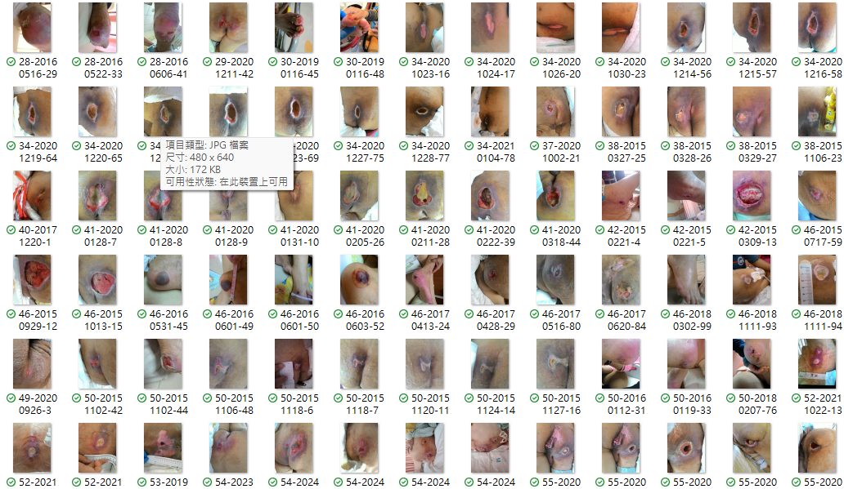
圖二、本研究使用之傷口影像資料庫
- 文獻回顧與探討
在國際研究現況方面，Wang等人[4-5]已經證實深度學習技術應用於傷口分割的可行性，但多數研究仍侷限於單純的影像切割，未能與臨床分級標準結合，因此其臨床價值相對有限。國內近年亦有學者嘗試將人工智慧技術應用於糖尿病足或壓瘡影像辨識[6-7]，但大部分研究仍停留於分類或辨識，未能將嚴重程度分級與實際臨床策略有效連結。本研究的創新性正是提出了一個完整且邏輯嚴謹的研究流程，從影像輸入、U-Net分割、特徵強化到CNN嚴重度分級（Green/Yellow/Red），首次將臨床分級原則與人工智慧模型有效結合，使研究成果同時具備臨床解釋力、實用性與普及化價值，並真正落實智慧醫療的核心精神。
U-Net 模型憑藉其對稱的「U型」編碼-解碼結構及特徵連接機制，能有效保留影像的高解析度細節，確保分割邊界的精確度[8]。本研究利用 U-Net 卓越的區域標註能力[9]，自動識別並裁切傷口範圍，剔除皮膚、床單等背景雜訊。此預處理步驟能確保輸入影像的大小與位置一致性，使後續模型訓練能聚焦於純粹的傷口特徵，對提升嚴重度分級的準確性具有重要意義
影像增強是提升深度學習模型表現的重要環節。鑑於傳統直方圖均衡化雖能提升對比度但易放大雜訊，本研究建構了一套標準化的前處理流程，核心採用CLAHE[10]結合 HSV[11]色彩空間轉換。此策略旨在局部調整對比度並強化組織的色相與飽和度特徵，同時避免過度增強或背景雜訊的干擾。本研究將此標準化的影像增強流程應用於臨床影像數據，並導入CNN 模型進行訓練與驗證。根據文獻結果顯示[12]，結合精準的圖像分割與此類影像增強處理，在提升影像對比度的同時，能有效抑制噪聲干擾，並進一步增強模型對傷口目標特徵的識別能力與穩定性。
- 研究方法及步驟
本計畫所提出的研究架構，設計了一個完整的智慧傷口影像分割與分級流程。其步驟從影像前處理開始，隨後應用U-Net模型進行傷口區域分割，以確保邊界與範圍的精準擷取；在完成分割後，再透過CLAHE色彩空間轉換等影像處理技術來改善影像的對比度與細節可見性，降低不同光照環境與膚色差異所造成的干擾；最後則將處理後的CNN，進行傷口嚴重度的自動判斷，並給出Green、Yellow與Red三種類別的即時結果。此系統的核心價值在於，原本必須依賴專業醫療儀器才能獲得的資訊，現在能透過人工智慧技術直接由一般拍攝的影像中精準獲取，從而降低對專業設備與人力的依賴，並讓標準化的傷口評估更容易被廣泛推廣。該研究之總流程圖如圖三所示。
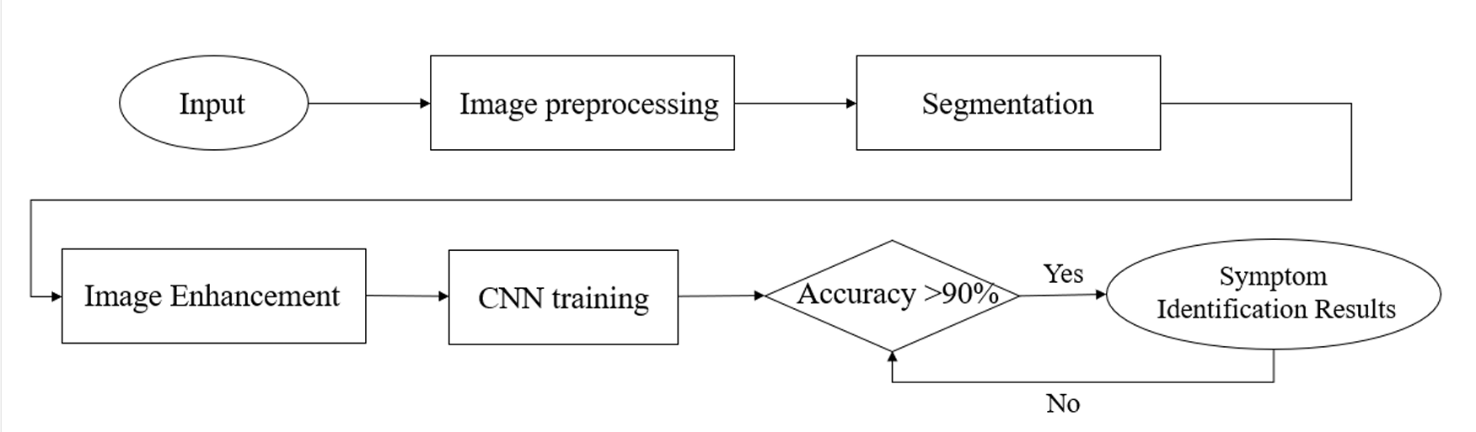
圖三、總流程圖
- 傷口影像自動定位與分割
在智慧傷口評估流程中，影像的自動定位與分割是確保後續分級一致性的核心基礎 。然而，臨床採集的慢性傷口影像具備極高的不確定性，不僅邊界常與發炎的周圍皮膚融合而難以辨識，傷口內部的腐肉、肉芽與壞死組織更是交錯分佈，傳統U-Net模型在處理時，常因缺乏對局部特徵與全局資訊的權衡能力，導致邊緣模糊或受環境雜訊干擾。為解決此瓶頸，本計畫以U-Net為主要分割架構，並加入注意力機制（Attention Mechanism）作為進階改良。如圖四所示，此改良式架構並非單純增加複雜度，而是透過注意力機制的引入，強化模型對於不規則病灶區域的特徵提取能力，能自動抑制非相關背景訊號的干擾，並針對具備臨床分級意義的特徵區域進行動態權重調整 。這確保了系統能從複雜的臨床影像中，精確鎖定ROI，為後續的精準診斷奠定穩定基礎。其分割示意圖如圖五所示。
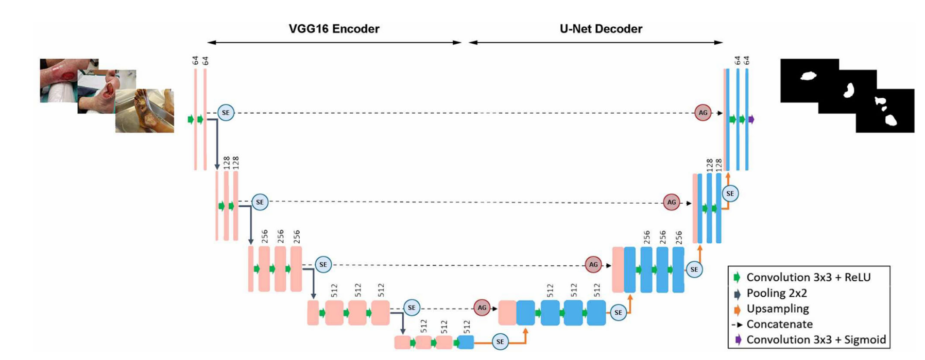
圖四 改良式U-Net之架構圖[13]
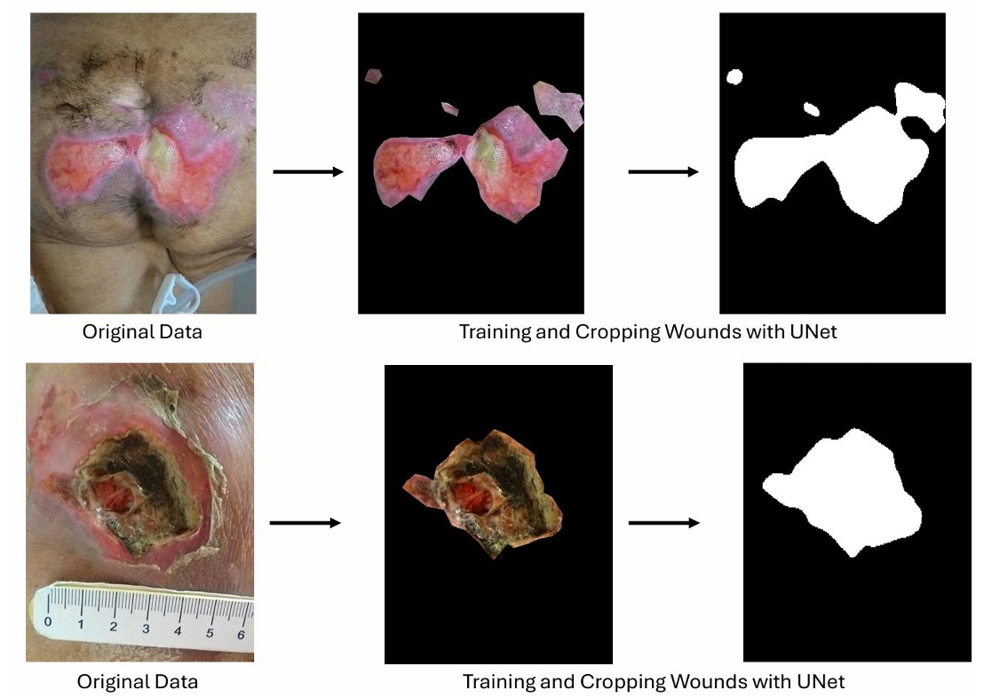
圖五、U-Net預期分割結果圖
在取得精準的ROI後，本研究隨即導入色彩標準化流程。由於傷口影像易受拍攝環境光影變化影響，造成同一性質組織的數值分布不一，這將嚴重干擾嚴重度分級。因此，我們選用HSV色彩空間結合CLAHE技術，將亮度資訊分離並強化組織間的細微對比。這套流程確保系統特徵能穩定對應臨床TIME原則的判讀邏輯，使後續的輕量化分級模型能建立在高品質且具備一致性的資料基礎上，落實端到端系統在複雜臨床環境中的實務價值。其分割結果指標如圖六所示。

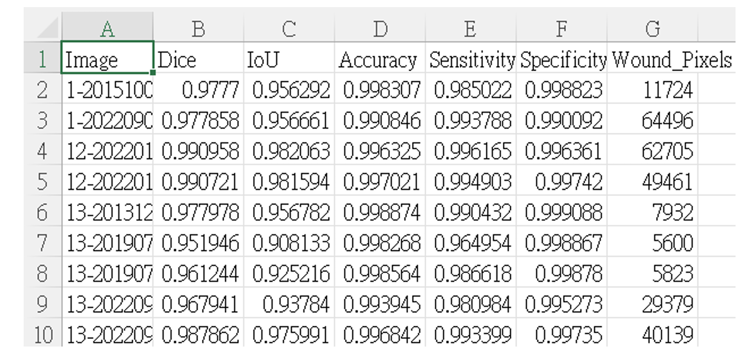
圖六、預期U-Net分割結果指標
- 病徵強化處理
取得ROI後，鑑於原始傷口影像常因光照條件或組織特性導致灰階分佈過於集中，造成病灶細節難以辨識，本研究建構了一套標準化的影像增強策略。首要步驟採用CLAHE，取代傳統的全域直方圖拉伸。CLAHE能針對影像局部進行對比度優化，在增強組織紋理細節的同時，有效限制背景雜訊的過度放大，使原本邊界模糊的感染區域與健康肉芽組織得以清晰區分，進而強化影像的臨床可解釋性。在色彩特徵提取方面，考量 RGB 模式中亮度與色彩資訊高度耦合，易受環境光干擾，本研究將經CLAHE處理後的影像轉換至HSV色彩空間。此步驟的核心在於抽離對環境光敏感的亮度（Value）資訊，並鎖定色相（Hue）與飽和度（Saturation）特徵進行強化。透過此轉換，可顯著提升 Green、Yellow與Red三類狀態在光譜上的差異性，為後續深度學習模型提供具高鑑別力之輸入特徵。
最後，透過上述CLAHE結合HSV的標準化流程，本研究成功建構了從影像增強到特徵提取的連貫架構。這使得CNN模型在進行分級判斷時，能專注於真正有臨床意義的顏色與紋理特徵，而非受制於光影變化或背景雜訊。這樣的設計能確保系統在實際臨床應用時，提供更高準確度與一致性的判斷結果，如圖七所示的增強影像流程，進一步彰顯了本研究在智慧醫療輔助系統中的應用價值。
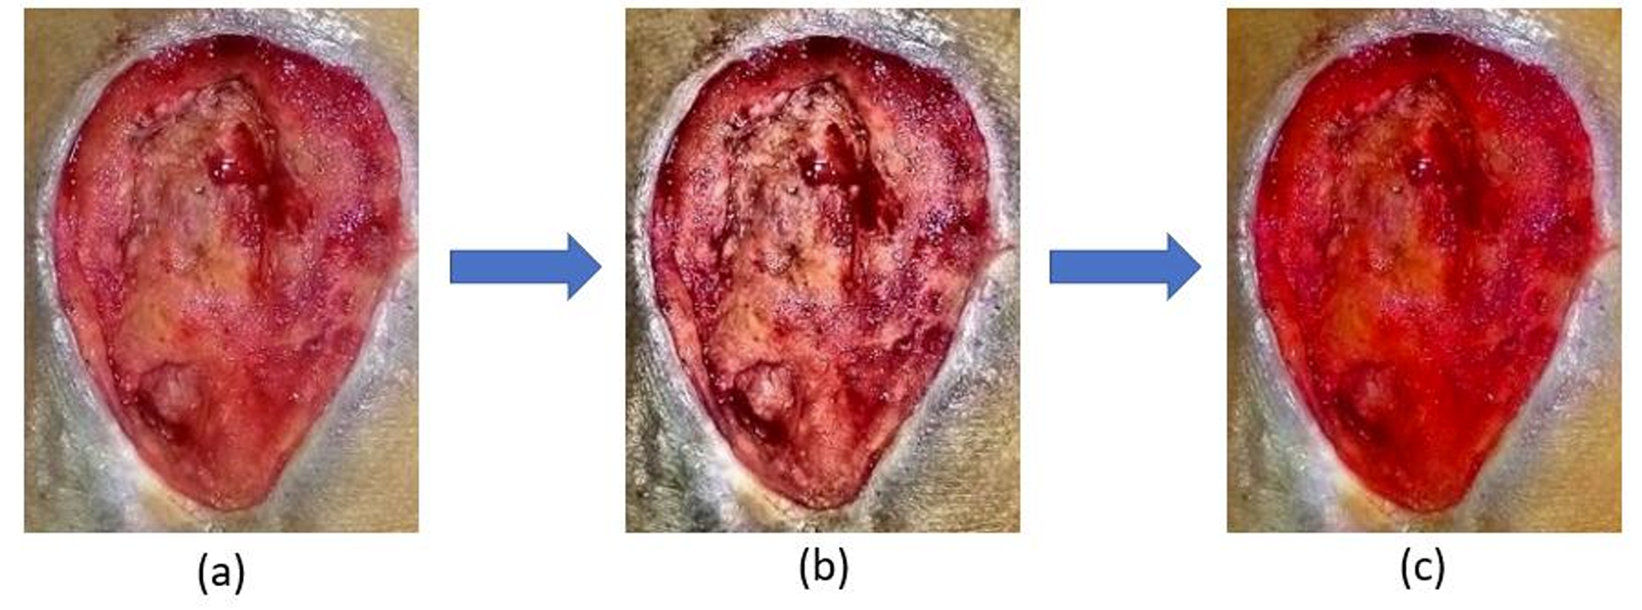
圖七、影像增強示意圖(a)原始影像(b)CLAHE(c)HSV
- CNN模型分級判斷
在本研究中，為了自動化完成傷口嚴重程度的分級，本計畫採用了CNN模型作為主要的分類架構。CNN在醫學影像分析中具有高度成熟的應用基礎，能有效從影像中萃取特徵並完成分類。考量到居家照護應用場景以及應用端的運算限制，本研究將以輕量化CNN模型為發展重點，並搭配遷移學習（Transfer Learning）策略，利用大型影像資料集上已預訓練的模型進行微調，以降低訓練成本並提升模型泛化能力。
在本研究中，為了實現傷口嚴重程度的自動化分級，我們選定MobileNetV3 作為核心分類架構。相較於其他輕量化模型，MobileNetV3具備特殊的輕量化注意力機制（Squeeze-and-Excite），這使其在處理經HSV增強後的傷口特徵時，能更精銳地捕捉代表組織健康度的色彩細微差異，對於精確判別紅、黃、綠三類臨床分級至關重要。此外，由於慢性傷口病患多需長期監測，本計畫最終目標是將系統部署於行動裝置以支援即時的居家照護，MobileNetV3結合硬體感知搜索與深度可分離卷積技術，不僅能在有限的硬體資源下維持高準確度，其極小化的參數量與快速推論特性，亦能確保使用者在手機介面上獲得流暢的分級回饋與評估結果。其模型示意圖如圖八所示。
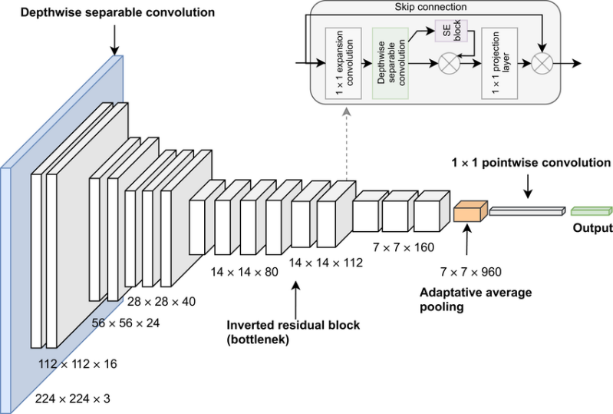
圖八、MobileNetV3模型架構圖[14]
在訓練過程中，本研究將使用標註完成的傷口影像資料集，並依據影像特徵參數進行分類，最終輸出Green、Yellow、Red三種類別。為避免過擬合，模型將搭配正則化技術（如Dropout、L2regularization）、數據增強（Data Augmentation，例如旋轉、縮放、光照調整）及交叉驗證，以確保模型的穩定性與泛化能力。在效能評估方面，本研究將採用多維度指標，包括準確率（Accuracy）、召回率（Recall）、精確率（Precision），並透過混淆矩陣檢視模型在各類別上的分類效果。為提供更全面的性能評估，將計算F1分數與Matthews相關係數（MCC）。F1-Score及MCC係數運算如(1)(2)：
F1Score = 2×$\frac{(Precision×Recall)}{Precision+Recall}$ （1）
MCC = $\frac{(Tp×Tn-Fp×Fn)}{\sqrt{(Tp+Fp)(Tp+Fn)(Tn+Fp)(Tn+Fn)}}$ （2）
透過上述設計，本計畫的CNN模型不僅能滿足臨床上的分級需求，更能以低運算成本支援居家照護的即時分析，提供患者與醫護人員高效、可靠且隨時可用的智慧傷口管理工具，實現智慧醫療與遠距健康管理的核心價值，預期系統運作流程圖如圖九所示。
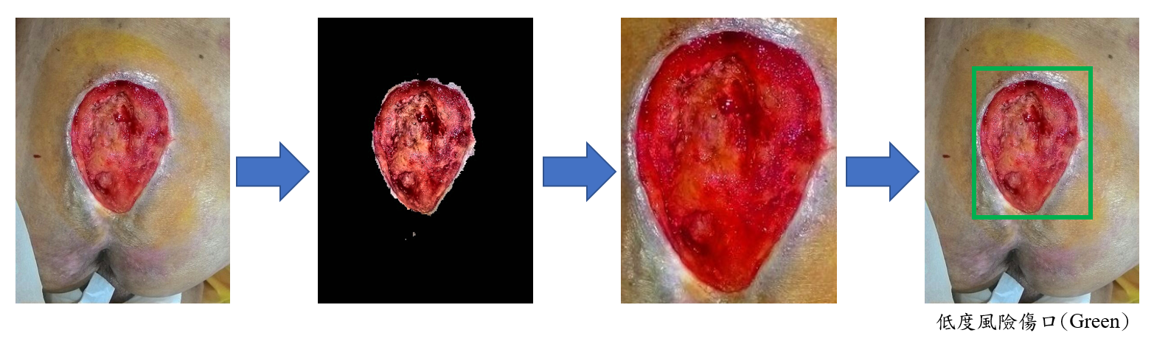
圖九、預期系統運作流程圖
- 預期結果
- 預期完成之工作項目
本次計畫預期完成之工作項目之規劃如圖十及表一所示，預期完成工作項目如下:
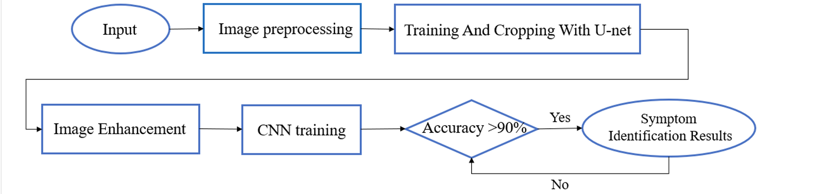
圖十、預期完成項目
本計畫旨在開發基於人工智慧所開發的智慧傷口分級系統，整合影像辨識與深度學習技術，涵蓋影像分割、前處理、病徵增強以及深度學習模型訓練等多個環節。首先，計畫將採用改良式 U-Net 模型進行傷口區域的自動化定位與分割，以確保能精準擷取具有臨床診斷意義的區域，並有效保留與病徵相關的細節。在影像前處理與增強方面，本計畫將使用CLAHE，透過局部對比度的優化來提升病灶細節的可見性，並解決光照不均的問題。此外，將結合 HSV 色彩空間轉換，以強化Green、Yellow與Red三種類型在色相與飽和度上的特徵差異。這些標準化的增強技術不僅改善了傷口影像的可視化效果，讓臨床醫師能更直觀觀察病灶，也能為深度學習模型提供更具代表性的高品質數據。
在深度學習模型訓練部分，本計畫將MobileNetV3基礎，進行傷口嚴重度的自動化分類。這些模型透過結構優化與高效運算設計，能在資源有限的情境下兼顧準確率與效率，非常適合應用於醫療診斷場景。計畫將使用經過標註的傷口資料集進行訓練，並搭配資料增強與正則化技術，以提升模型的泛化能力。透過與臨床單位的合作，期望在計劃期間完成完整的分割與影像增強流程開發，並建立可靠的深度學習模型基礎，以確保後續研究進度順利推進並產出具臨床價值的成果，預期完成工作項目進度如表一所示
表一、預期完成工作項目進度
月份  工作項目 | 115年 |  |  |  |  |  |  |  |  | 116年
月份  工作項目 | 4 | 5 | 6 | 7 | 8 | 9 | 10 | 11 | 12 | 1 | 2 | 3
傷口影像預處理之分析與研究
U-net相關文獻分析、探討與研究
U-net分割模型的訓練及驗證
傷口之影像增強演算法開發
CNN模型的相關文獻分析與研究
CNN模型之傷口類型訓練及驗證
CNN模型之嚴重度訓練及驗證
結果發表與論文撰寫
- 預期研究成果
本計畫在期間內的研究目標，主要聚焦於建立完整的智慧傷口影像分析流程，涵蓋影像分割、病徵增強以及深度學習模型的驗證。首先，將透過U-Net模型進行傷口區域的自動化分割，以準確保留臨床相關病灶。接著，藉由直方圖拉伸及色彩空間轉換等方法，強化影像對比度與組織差異，使不同傷口嚴重度在影像表現上更為清晰。最後，透過CNN進行分級訓練，將傷口分為Green、Yellow與Red三種類別，本研究著重於提升模型之召回率（Recall），整體準確率（Accuracy）與 F1-score 則可維持於接近九成之合理範圍內。預期結果如表二所示，並提供一致且可解釋之結果。在臨床層面，本計畫的成果將能提供標準化的傷口評估工具，協助醫護人員快速掌握傷口狀態，降低因人員經驗差異造成的判斷落差，並提升照護效率。在學術層面，本研究不僅補足既有研究多停留於單一技術環節的不足，還提出一個串聯影像前處理、影像分割、影像增強、神經網路分級的完整架構，建立具臨床應用價值的人工智慧模型，為後續智慧醫療研究提供可延伸的理論基礎與數據支持。
表二、本研究預期結果表
Method | This Study
Accuracy | 88.00%
Precision | 86.00%
Recall | 92.00%
F1Score | 89.00%
- 需要指導教授指導內容
- 臨床傷口影像與診斷資料之解讀指導
- 研究架構與整體流程規劃之指導
- U-Net模型之使用與參數設置指導
- 病徵影像增強方法之設計與驗證指導
- CNN模型之選擇、訓練與效能評估指導
- 實驗結果分析與研究結論撰寫之指導
- 研究倫理與資料使用規範之指導
- 應用展示與研究成果呈現方式之指導

- 參考文獻
[1] D. G. Armstrong, A. J. M. Boulton, and S. A. Bus, "Diabetic Foot Ulcers and Their Recurrence," New England Journal of Medicine, vol. 376, no. 24, pp. 2367–2375, Jun. 2017
[2] J. F. Timsit et al., "Chlorhexidine-impregnated sponges and less frequent dressing changes for prevention of catheter-related infections," Critical Care Medicine, vol. 37, no. 4, pp. 1556–1561, Apr. 2009
[3] Z. Moore et al., ‘TIME CDST: an updated tool to address the current challenges in wound care’, J. Wound Care, vol. 28, no. 3, pp. 154–161, Mar. 2019, doi: 10.12968/jowc.2019.28.3.154.
[4] S.Wang et al., "Deep learning-based wound segmentation and classification for diabetic foot ulcers," Journal of Medical Imaging, vol. 6, no. 2, p. 024001, Apr. 2019.
[5] M. Alhababi et al., "Dual-UNet: An End-to-End Deep Learning Framework for the Automatic Chronic Diabetic Wound Segmentation," 2025 4th International Conference on Computing and Information Technology (ICCIT), Apr. 2025
[6] M. Elmogy et al., "Chronic Wound Healing Assessment System Based on Color and Texture Analysis," 2019 IEEE International Instrumentation and Measurement Technology Conference (I2MTC), May 2019
[7] D. P. R. et al., "L-CLAHE Intensification Filter (L-CIF) Algorithm for Underwater Image Enhancement and Colour Restoration," 2019 International Symposium on Ocean Electronics (SYMPOL), Dec. 2019
[8] Anand, V.; Gupta, S.; Koundal, D.; Nayak, S.R.; Barsocchi, P.; Bhoi, A.K. Modified U-NET Architecture for Segmentation of Skin Lesion. Sensors 2022, 22, 867. https://doi.org/10.3390/s22030867
[9] J. S. Suri et al., ‘UNet Deep Learning Architecture for Segmentation of Vascular and Non-Vascular Images: A Microscopic Look at UNet Components Buffered With Pruning, Explainable Artificial Intelligence, and Bias’, IEEE Access, vol. 11, pp. 595–645, 2023, doi: 10.1109/ACCESS.2022.3232561.
[10] B. Rakshit, R. Das, and N. Chattaraj, ‘Detection-Accuracy Enhancement of COVID-19 from Multi-Class Lung Diseases by Instrumenting CLAHE Integrated Deep Learning Technique’, in 2022 IEEE 2nd International Symposium on Sustainable Energy, Signal Processing and Cyber Security (iSSSC), Feb. 2022, pp. 1–6. doi: 10.1109/iSSSC56467.2022.10051405.
[11] I. Kurniastuti, T. D. Wulan, and A. Andini, ‘Color Feature Extraction of Fingernail Image based on HSV Color Space as Early Detection Risk of Diabetes
[12]T.Biswasetal.,"EnhancedCNNBasedSuperpixelClassificationforAutomatedWoundAreaSegmentation,"2020IEEE8thR10HumanitarianTechnologyConference(R10-HTC),Dec.2020
[13] Niri R, Zahia S, Stefanelli A, Sharma K, Probst S, Pichon S, Chanel G. Wound Segmentation with U-Net Using a Dual Attention Mechanism and Transfer Learning. J Imaging Inform Med. 2025 Oct;38(5):3351-3365. doi: 10.1007/s10278-025-01386-w. Epub 2025 Jan 23. PMID: 39849203; PMCID: PMC12572562.
[14] C. Yang and J. Kong, ‘Deploying an Optimized MobileNetV3 Model for Tomato Leaf Disease Identification on Android’, in 2024 4th International Symposium on Computer Technology and Information Science (ISCTIS), July 2024, pp. 680–685. doi: 10.1109/ISCTIS63324.2024.10698865.

